Федеральное государственное бюджетное образовательное учреждение высшего образования
«Новосибирский государственный медицинский университет»
Министерства здравоохранения Российской Федерации
(ФГБОУ ВО НГМУ Минздрава России)

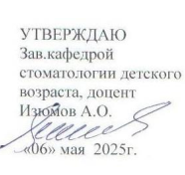

МЕТОДИЧЕСКИЕ УКАЗАНИЯ ДЛЯ СТУДЕНТОВ

Практическое занятие № 1

Тема: Методы и средства профессиональной гигиены полости рта.

.

Дисциплина: Профилактика и коммунальная стоматология

Направление подготовки: 31.05.03 Стоматология

Профиль подготовки: Профилактика и коммунальная стоматология

Квалификация (степень): специалист

Форма обучения: очная

Курс 2

Регистрационный №______

Экземпляр №_____

Методические указания для студентов составлены на основании требования Федерального государственного образовательного стандарта высшего образования утвержденного Министерством образования и науки Российской Федерации от «12» августа 2020 г. № 984.

Методические указания разработал (и):

Фамилия И.О. | Должность | Ученая степень,  ученое звание | Кафедра
1 | 2 | 3 | 4
Апраксина Е.Ю. | доцент | К.м.н., доцент | Стоматологии детского возраста
Никольская М.В | Ассистент |  | Стоматологии детского возраста

Рецензент (ы)

Методические указания рассмотрены и одобрены на заседании кафедры стоматологии детского возраста
Протокол № 10 от 27 мая 2021 г.

Методические указания рассмотрены и одобрены на заседании цикловой методической комиссии по стоматологии
Протокол № 5 от 27 мая 2021 г.

1. Введение

Актуальность темы: Профессиональная гигиена полости рта является краеугольным камнем системы профилактики воспалительных заболеваний пародонта. Удаление зубных отложений является также начальным этапом комплекса лечебных мероприятий при заболеваниях пародонта и СОПР.
Цели занятия: После изучения темы студент будет
ЗНАТЬ:

- Факторы риска заболеваний пародонта.
- Роль гигиены полости рта в состоянии пародонта.
- Объем курса профессиональной гигиены полости рта
- Методика профессионального удаления зубных отложений
- А) Механический метод удаления зубных отложений
- Б) Физический метод удаления зубных отложений
- В) Медикаментозные средства удаления зубного камня
5. Алгоритм обследования пациента на стоматологическом приеме.

- показания и противопоказания к проведению профессиональной чистки зубов
- инструментарий для проведения профессиональной чистки зубов
- средства применяемые при выборе того или иного метода профессиональной чистки зубов
- этапы проведения профессиональной чистки
.
ПОНИМАТЬ:
- важность выполнения процедуры профессиональной чистки зубов
- необходимость выполнения ультразвуковой чистки зубов у пациентов различных возрастных групп

УМЕТЬ:
- определять наддесневые и поддесневые зубные отложения и исследовать состояние слизистой оболочки полости рта
- правильно выбрать средства и инструментарий для проведения профессиональной чистки зубов в соответствии с периодом развития ЗЧС

2. Подготовка к занятию

Для подготовки к занятию студенту необходимо:

№ п/п | Содержание | Форма контроля
2.2. | Прочитать учебники: 1. Первичная профилактика стоматологических заболеваний [Электронный ресурс] : учебное пособие / П. А. Железный, А. К. Базин, И. В. Климова [и др.]. - Новосибирск : Сибмедиздат НГМУ, 2009. - 314 с.  - Первичная профилактика стоматологических заболеваний [Электронный ресурс] : учебное пособие / П. А. Железный, И. В. Климова, Т. В. Бородина [и др.]. - Новосибирск : Сибмедиздат НГМУ, 2015. - 192 с.  - Первичная профилактика стоматологических заболеваний : учебное пособие / П. А. Железный, А. К. Базин, И. В. Климова [и др.]. - Новосибирск : Сибмедиздат НГМУ, 2009. - 314 с. | Самоконтроль
2.3 | Изучить дополнительную литературу  - Гигиена при зубном протезировании : учебное пособие / С. Б. Улитовский. - М. : МЕДпресс-информ, 2009. - 112 с.  - Стоматологические "Уроки здоровья" для детей дошкольного возраста с учетом индивидуально-типологических особенностей личности, как неотъемлемый этап гигиенического воспитания детского населения [Электронный ресурс] : метод. рекомендации для врачей-стоматологов, гигиенистов стоматологических, врачей-интернов, клинических ординаторов, студентов мед. вузов, по специальности 060105 - Стоматология / В. Г. Галонский, Е. А. Бриль, Н. В. Тарасова [и др.] ; Красноярский медицинский университет. - б/м : б/и, 2012. - 34 с.  - Стоматологические "Уроки здоровья" у детей дошкольного возраста с учетом индивидуально-типологических особенностей личности как способ профилактики кариеса зубов [Электронный ресурс] / В. А. Федоров, В. Г. Галонский, В. А. Федоров [и др.] ; Красноярский медицинский университет. - б/м : б/и, 2012. - 188 с.  - Профилактика и лечение декомпенсированного кариеса у детей дошкольного возраста [Электронный ресурс] : учебно-методическое пособие / П. А. Железный, Т. В. Бородина, Е. Ю. Апраксина [и др.]. - Новосибирск : Сибмедиздат НГМУ, 2014. - 108 с.  - Профилактика и лечение декомпенсированного кариеса у детей дошкольного возраста : учебно-методическое пособие / П. А. Железный, Т. В. Бородина, Е. Ю. Апраксина [и др.]. - Новосибирск : Сибмедиздат НГМУ, 2014. - 108 с | Самоконтроль
2.4 | Написать конспект по заданной теме | Ведение рабочей тетради, оценка в конце занятия
2.5. | Решить тестовые задания | Входной контроль, тестирование
2.6. | Быть готовым ответить на следующие вопросы:  - Факторы риска заболеваний пародонта.  - Роль гигиены полости рта в состоянии пародонта.  - Объем курса профессиональной гигиены полости рта  - Методика профессионального удаления зубных отложений  А) Механический метод удаления зубных отложений  Б) Физический метод удаления зубных отложений  В) Медикаментозные средства удаления зубного камня  5. Алгоритм обследования пациента на стоматологическом приеме. | Самоконтроль
2.7 | Основные вопросы, выносимые на обсуждение.

3. Требования к форме одежды, оснащению …

Форма одежды:
Белый халат, сменная обувь, маска, перчатки.

Оснащение:
- Стерильный стол,
- инструменты для осмотра полости рта,
- прикресельный столик врача,
- раствор перекиси водорода 0,5-3%,
- раствор хлоргексидина 0,06%,
- раствор Шиллера-Писарева
- раствор метиленового синего 2%
- предметы и средства гигиены полости рта,
- инструменты и материалы для проведения рем. терапии, фторпрофилактики
- модели челюстей
- механический наконечник
- пнемоскейлер
- набор циркулярных щеток
- паста для профессиональной чистки
- набор тестовых заданий

4. Цели и задачи (результат занятия)

После практического занятия по теме студент должен:

Планируемые результаты освоения ОПОП – компетенции обучающихся |  | Трудовые функции (из ПС) | Планируемые результаты обучения по дисциплине (знания, умения, навыки), характеризующие этапы формирования компетенции
 |  | Трудовые функции (из ПС) | Необходимые знания (из ПС) | Знать (Зн.): | Необходимые умения (из ПС) | Уметь (Ум.) | Трудовые действия (из ПС) | Владеть (Вл.):
Профессиональные компетенции (ПК)
ПК-4 | Способность и готовность к проведению и контролю эффективности мероприятий по профилактике стоматологических заболеваний у детей и взрослых, в том числе к проведению профилактических осмотров и диспансерного наблюдения | А/04.7  Проведение и контроль эффективности санитарно-противоэпидемических и иных профилактических мероприятий по охране здоровья населения |  | Зн.1. Принципы диспансерного наблюдения в различных категориях пациентов и среди населения.  Зн.4. Этиология, патогенез, профилактика часто встречающихся заболеваний челюстно-лицевой области  Зн.5 Методы профилактики зубочелюстных, лицевых аномалий у детей и взрослых  Зн.6. Клиническая картина, симптомы основных заболеваний и пограничных состояний челюстно-лицевой области у взрослых и детей, их профилактика  Зн.9. Санитарно-эпидемиологические нормы и требования  Зн.10  Правила применения средств индивидуальной защиты |  | Ум.1. Проводить профилактические осмотры различных категорий граждан  Ум.4 Использовать методы первичной и вторичной профилактики  Ум.5. Применять методы организации первичной профилактики стоматологических заболеваний в любой возрастной группе  Ум.6. Применять средства индивидуальной защиты |  | Вл.1  Проведение профилактических осмотров населения  Вл.2  Назначение профилактических процедур  Вл.3  Подбор лекарственных препаратов для профилактики стоматологических заболеваний  Вл.4.Формирование плана профилактической стоматологической помощи пациенту  Вл.6 Выполнение профилактических процедур стоматологических заболеваний  Вл.10.Краткое профилактическое консультирование
ПК-8 | Способность и готовность к ведению санитарно-гигиенического просвещения среди населения, обучению пациентов и медицинских работников с целью предупреждения возникновения (или) распространения стоматологических заболеваний, их раннюю диагностику, выявление причин и условий их возникновения и развития | А/05.7  Ведение санитарно-гигиенического просвещения среди населения и медицинских работников с целью формирования здорового образа жизни |  | Зн.1 Основные критерии здорового образа жизни и методы его формирования  Зн.3  Формы и методы санитарно-гигиенического просвещения среди населения и медицинских работников  Зн.4 Основные гигиенические мероприятия оздоровительного характера, способствующие укреплению здоровья и профилактике возникновения заболеваний |  | Ум.1. Проводить санитарно-гигиеническое просвещение среди пациентов (их родственников / законных представителей) и медицинских работников с целью формирования здорового образа жизни  Ум.2 Оценивать физическое развитие и функциональное состояние организма пациента  Ум.3  Формировать у пациентов поведение, направленное на сохранение и повышение уровня здоровья |  | Вл.1. Формирование у пациентов мотивации к ведению здорового образа жизни и отказу от вредных привычек  Вл.2  Формирование у пациентов позитивного поведения, направленного на сохранение и повышение уровня здоровья

5. Хронокарта занятия и аудиторная деятельность студента

№ п/п | Этап практического занятия | Время
1. | Организационная часть. | 5 минут
1.1 | Приветствие.
1.2 | Регистрация присутствующих в журнале.
2. | Введение. | 10 минут
2.1 | Озвучивание темы и ее актуальность, цели и плана практического занятия.
2.2 | Ответы на вопросы студентов, возникшие при подготовке к занятию.
2.3 | Выдача методических указаний, инструкций, необходимых для проведения занятия.
3. | Разбор теоретического материала | 45 минут
3.1. | Входной контроль (коллективный): …письменное тестирование. Выставление оценки за входной контроль в учебный журнал.
3.2 | Обсуждение основных положений темы, необходимых для выполнения практической работы
4. | Проведение вводного инструктажа по технике безопасности | 10 минут
5. | Практическая часть занятия проводится в стоматологическом кабинете. Демонстрация преподавателем студентам | 40  минут
5.1 | Самостоятельная практическая работа студентов.  1. Входное тестирование  2. Проведение пробы Шиллера-Писарева.  3.Определение гигиенических индексов  4. Проведение профессионального удаления зубных отложений методом – циркулярная щетка, паста.  5. Итоговое тестирование, решение ситуационных задач | 45 минут
5.2. | Индивидуальное и групповое консультирование при выполнении заданий.
5.3. | Контроль успешности выполнения практических заданий с выставлением оценки в журнал.
6. | Заключительная часть. | 15 минут
6.1. | Подведение итогов занятия. Анализ результатов. Ответы на вопросы.
6.2. | Информация для студентов, получивших неудовлетворительные оценки.
6.3 | Сообщение темы следующего занятия, вопросов для самостоятельной подготовки, рекомендуемой литературы.
6.4 | Завершение занятия, оформление учебного журнала. | 10 минут

6. Внеаудиторная самостоятельная работа студента по теме «Методы и средства профессиональной гигиены полости рта»
А) Подготовка рефератов по темам:
  - Роль гигиены полости рта в состоянии пародонта.
  - Объем курса профессиональной гигиены полости рта

Б) Отработка практических навыков по определению гигиенических индексов и проведению удаления зубных отложений щеткой и пастой

7. Критерии оценок деятельности студента
Критерии оценки СРС.
1. Критерии оценки за тестовый контроль:
от 91 % до 100% правильных ответов – оценка «отлично» от 81% до 90 % правильных ответов – оценка «хорошо» от 71% до 80 % правильных ответов – оценка «удовлетворительно» 70% и менее правильных ответов – оценка «неудовлетворительно»
2. Оценка за реферат:
- оценка «отлично» - полностью соответствует всем требованиям (актуальность темы, содержательная часть полностью раскрывающая тему занятия, выводы, список литературы)
- оценка «хорошо» - соответствует требованиям на ¾ - оценка «удовлетворительно» – соответствует требованиям на ½ - оценка «неудовлетворительно» – не соответствует требованиям.
3. Оценка ситуационных задач и практических навыков: - оценка «отлично» ставится при: выполнении в полном объеме всех требуемых практических навыков, правильном решении ситуационной задачи; полных ответах на дополнительные вопросы преподавателя; - оценка «хорошо» ставится при выполнении не менее 2/3 объема требуемых практических навыков, наличии незначительных недочетов при решении ситуационной задачи, полных ответах на дополнительные вопросы преподавателя с незначительными недочетами и ошибками;
- оценка «удовлетворительно» ставится при выполнении не менее 1/2 объема требуемых практических навыков, наличии недочетов при решении ситуационной задачи, полных, но недостаточно последовательных ответах на дополнительные вопросы преподавателя с небольшими недочетами и ошибками; -оценка «неудовлетворительно» ставится при невыполнении требуемых практических навыков или выполнение их менее ½ объема от требуемого, неправильном решении или отсутствии решения ситуационной задачи, неправильных ответах на дополнительные вопросы преподавателя.
8. Рекомендации для студентов, пропустивших практическое занятие.

Реферат по пропущенной теме, написанный от руки в объеме 20 страниц. Опрос, решение тестовых заданий.

9. Приложения для самостоятельной работы студентов
9.1.Информационные и справочные материалы.
МЕТОДЫ И СРЕДСТВА ПРОФЕССИОНАЛЬНОЙ ГИГИЕНЫ ПОЛОСТИ РТА
ОСНОВНЫЕ СТОМАТОЛОГИЧЕСКИЕ ЗАБОЛЕВАНИЯ ДЕЛЯТСЯ НА:
- Заболевания твердых тканей зубов (кариес, пульпит, периодонтит, некариозные поражения и др.)
- Заболевания пародонта (гингивит, пародонтит, пародонтоз и др.)
- Заболевания слизистых полости рта (стоматит и прочие)

- ФАКТОРЫ РИСКА ЗАБОЛЕВАНИЙ ПАРОДОНТА.
- Возраст. Чем старше человек, тем больше риск развития пародонтита и пародонтоза.
- Гормональные состояния и заболевания ( сахарный диабет, подростковый период, беременность и др)
- Соматические заболевания – сердечно-сосудистой системы, жкт и др.
- Инфекционные заболевания и болезни крови
- Вредные привычки ( алкоголь, курение, наркотические вещества, грызение предметов и ногтей) Злоупотребление табаком снижает сопротивляемость иммунитета — падают защитные способности, происходит деградация структуры коллагена. То есть клетки теряют способность регенерироваться. Также вследствие курения происходит спазм сосудов, ухудшение кровоснабжения тканей пародонта, что приводит к нарушению в них обменных процессов
- Стресс. Стрессовые ситуации и депрессии угнетают организм и приводят к заболеванию пародонта. Это может произойти из-за резкой смены пищевого режима — кто-то во время стресса начинает усиленно питаться, перекусывать, а другие наоборот отказываются от еды. Появляется бруксизм — скрежетание зубами.
- Неудовлетворительная гигиена полости рта (Зубной налет и камни) Невычищенный мягкий микробный налёт минерализуется, превращаясь в зубной камень, который постепенно отодвигает десну, образуя пародонтальный карман. Такие карманы «кормят себя сами», затрудняя чистку зубов. В результате в них поселяется всё больше и больше бактерий, разрушающих зубы. Итог — неприятный запах изо рта, кровоточивость, понижение уровня костной ткани и, наконец, потеря зуба.
- Местная травма (механическая или химическая) – пломбировочных материалом, край коронки, острые предметы.
- Патологии прикуса и положения зубов ( скученность, тремы и диастемы, отсутствие зубов, глубокий, дистальный и мезиальный прикус)

- РОЛЬ ГИГИЕНЫ ПОЛОСТИ РТА В СОСТОЯНИИ ПАРОДОНТА.
Зубной налет. Кроме повреждения твердых тканей зуба с развитием очага деминерализации эмали, микроорганизмы зубного налета и их токсины повреждают эпителий и провоцируют раздражение десны, что приводит к повреждению соединительного эпителия и воспалению десны.
Агрессивными являются эндотоксины (продукты жизнедеятельности грамотрицательных бактерий), они:
- повышают проницаемость капилляров,
- нарушают клеточный обмен,
- вызывают геморрагический некроз.
Иммунным ответом является стимуляция антителообразования. В итоге нарушается барьерная функция тканей периодонта.
В зубном налете наиболее часто встречаются такие микроорганизмы, как:
- Actinomyces,
- Actinobacillus,
- Bacteroides,
- Eikinella corrodens,
- Fusobacterium,
- Vielonella recta,
- Treponema denticola,
- Capnocytophaga.

Зубной камень. Это минерализованный зубной налет. Различная топография зубного камня предполагает различный механизм их образования.
Возле выводных протоков больших слюнных желез чаще образуется наддесневой зубной камень. Поддесневой зубной камень образуется из компонентов сыворотки крови, поскольку он не имеет контакта со слюной.
Одни ученые считают, что раздражение эпителия десневой борозды и разрушение периодонтального соединения происходит за счет его продвижения по цементу корня к апексу, другая группа ученых утверждает, что зубной камень способен аккумулировать на своей поверхности зубной налет, будучи сам по себе инертным, а на ткани периодонта патогенное действие оказывают именно микроорганизмы зубного налета.

Исходя из этого – роль гигиены полости рта в профилактике заболеваний пародонта велика. Важно соблюдать правила индивидуальной гигиены полости рта – ежедневно проводить чистку зубов, использовать основные и дополнительные предметы, соблюдать рекомендуемое время чистки и метод, своевременно менять предметы для ухода за полостью рта, регулярно посещать стоматолога с целью проведения профессиональной гигиены полости рта. Подбирать безопасные предметы и средства исходя из ситуации в полости рта.

- ОБЪЕМ КУРСА ПРОФЕССИОНАЛЬНОЙ ГИГИЕНЫ ПОЛОСТИ РТА
Профессиональная гигиена полости рта — это комплекс мероприятий, который включает мотивацию и обучение пациента правильному уходу за ротовой полостью, контроль гигиенического состояния, а также удаление зубных отложений врачом-стоматологом или гигиенистом с помощью специальных инструментов.

Основные этапы проведения профессиональной гигиены полости рта:
1. Индексная оценка гигиенического состояния полости рта.
2. Мотивация пациента.
3. Антисептическая обработка полости рта.
4. Обезболивание.
5. Удаление минерализованных зубных отложений(скейлинг), а также неминерализованного зубного налета
6. Шлифовка и полировка зубов.
7. Орошение полости рта.
8. Контроль качества, проведенных манипуляций.
9. Фтор-профилактика.
10. Подбор индивидуальных средств гигиены и обучение гигиеническим навыкам.
11. Определение даты следующего посещения.

Число посещений для проведения профессиональной гигиены полости рта зависит от индивидуальных особенностей человека, от степени выраженности зубных отложений и состояния десневого края. Лицам, находящимся на диспансерном учете, эти мероприятия должны проводиться чаще, в зависимости от успеха лечения заболевания.

Рекомендуется в начале 4 посещения стоматолога с интервалом 2-4 дня, затем постепенно интервалы можно увеличивать до 14, 30, 60 дней и более в зависимости от состояния тканей пародонта и умения пациента поддерживать гигиеническое состояние полости рта.
В первое посещение проводят:
- осмотр полости рта,
- регистрацию состояния зубов и десен;
- объясняют пациенту связь между зубным налетом, болезнями зубов и пародонта,
- демонстрируют зубной налет на его зубах перед зеркалом с помощью инструментов (экскаватор, гладилка, зонд) и индикаторов зубного налета (фуксин, эритрозин, метиленовый синий),
- дают рекомендации по правильному выбору зубной щетки, пасты, а также по уходу за зубами (время, продолжительность, частота чистки зубов).
Далее врач тщательно удаляет зубные отложения и проводит полирование зубов и пломб с использованием абразивных паст.
Во второе посещение проводят обучение пациента наиболее рациональным методам гигиены полости рта. Пациент приходит к врачу с новой зубной щеткой и рекомендованной зубной пастой. Врач демонстрирует чистку зубов, подчеркивает правильные положения и движения зубной щетки, при необходимости проводит тщательное удаление остатков зубных отложений, полирование пломб и зубов. Далее пациент чистит зубы самостоятельно в присутствии врача, после чего тот определяет качество и демонстрирует с помощью красящего вещества оставшийся зубной налет в труднодоступных участках зубного ряда. Если необходимо, дает совет относительно чистки зубов, проводит обучение правильному использованию вспомогательных средств: флоссов, зубочисток, ирригаторов полости рта.
В 3-е посещение проводят контролируемую чистку зубов. При необходимости проводится профессиональная гигиена полости рта.
В 4-е и последующие посещения – через 14, 30 и 60 дней, во время которых проводят консультации и осуществляют контроль, за правильным соблюдением пациентом гигиены полости рта. Если имеется необходимость, то врачом проводится удаление мягких зубных отложений.

- МЕТОДИКА ПРОФЕССИОНАЛЬНОГО УДАЛЕНИЯ ЗУБНЫХ ОТЛОЖЕНИЙ
В идеальных условиях, каждый человек нуждается в периодическом, профессиональном удалении зубных отложений. Удаление зубных отложений является также начальным этапом комплекса лечебных мероприятий при заболеваниях пародонта и слизистой оболочки.
Удаление зубного налета – очень ответственное мероприятие, обеспечивающее высокий профилактический эффект. Каждая из четырех поверхностей зубов в области шейки должна быть идеально чистой и не окрашиваться диагностическими красителями.

- Механический метод удаления зубных отложений

Существует несколько способов удаления зубных отложений, каждый из них имеет свои отрицательные и положительные стороны. Наиболее распространен так называемый ручной (механический) способ. Для этого применяют специальные инструменты:
1. Периодонтальные зонды — используют для выявления зубного камня, определения глубины и топографии зубодесневого кармана.
2. Серповидные скейлеры — используются для удаления наддесневого зубного камня, т. е. с коронки зуба.
3. Зонды — используют для выявления зубного камня, налета, кариозной полости и для оценки качества проведенного root planning.
4. Кюретки — тонкие инструменты для удаления поддесневого зубного камня, удаления грануляционной ткани и сглаживания корня.
5. Экскаваторы, долота, файлы (напильники) — имеют ограниченное применение в сравнении с кюретками. Тем не менее, они помогают удалять зубной камень, который прочно связан с зубом

Основной их недостаток в том, что они травмируют ("царапают") эмаль, цемент, оставляют на них узуры, которые способствуют фиксации зубной бляшки. В связи с этим придается большое значение осторожной работе режущими инструментами, а также полированию корня после удаления зубного камня. Следует обращать особое внимание на тщательное удаление мелких частиц поддесневого зубного камня, которые могут играть роль задерживающих центров для зубной бляшки. Зачастую основным критерием тщательности удаления зубных отложений является тактильное ощущение врача, которое, к сожалению, не может явиться истинным показателем полноты удаления камня, особенно в труднодоступных местах. Методика механического удаления зубных отложений общеизвестна. Врач, прежде всего, должен руководствоваться основными принципами: бережное отношение к тканям десны и зуба, целенаправленное движение инструмента под контролем зрения, тщательное удаление всех частиц камня с последующим полированием очищенных поверхностей. Количество обработанных зубов в одно посещение зависит от вида и количества зубных отложений. Затем необходимо провести медикаментозную обработку полости рта и десневого края слабыми растворами антисептиками.
Рабочие части инструментов должны быть острыми и соответствовать кривизне поверхности корня. Существуют два вида наборов инструментов:
- Первый набор: экскаватор (большой, малый); крючок серповидный (малый, большой, правый, левый); крючок клювовидный (большой, малый); крючок долотцевидный двухсторонний.
- Второй набор: двухсторонние ножи (большой, средний, малый); экскаватор (большой и малый); рашпиль (для шлифования боковых поверхностей зубов); мотыжка (для удаления поддесневого зубного камня); скребок (для удаления зубных отложений с дистальной поверхности третьих моляров).
При удалении зубного камня с различных групп зубов врач должен принимать по отношению к больному наиболее удобное положение.
Положение 1 - врач находится впереди больного. Обрабатывает все поверхности 321/123 зубов, а также язычные поверхности левых больших моляров и щечные поверхности правых моляров.
Положение 2 - врач стоит сзади пациента. Обрабатывает все поверхности 321/123 зубов.
Положение 3 - врач находится сзади, голова пациента повернута вправо. Обрабатывает щечные поверхности верхних и нижних левых моляров и премоляров, небные поверхности верхних правых и язычные поверхности нижних правых моляров и премоляров.
Положение 4 - врач находится сзади, голова пациента повернута влево. Обрабатывает щечные поверхности верхних правых и небные поверхности верхних левых моляров и премоляров.

Следует соблюдать следующие правила удаления зубного камня:
- все инструменты должны быть стерильными;
- перед удалением зубного камня следует провести антисептическую обработку операционного поля раствором перекиси водорода или 3% раствором йода;
- обрабатываемые зубы изолировать от слюны;
- рука, удерживающая инструмент, обязательно должна быть фиксирована на подбородке пациента или соседних зубах;
- подвижные зубы фиксируют пальцами левой руки, противодействуя направлению силы давления рабочего инструмента или фиксируя вдоль оси;
- основные движения - рычагообразные и соскабливающие, не травмирующие;
- инструмент следует подбирать так, чтобы его рабочая часть соответствовала изгибам поверхности зуба и пространству десневой борозды.
Удаление зубных отложений всегда следует осуществлять по определенной методике. Необходимо правильно пользоваться соответствующим инструментом. Врач должен тщательно обследовать зубы и поддесневые их участки с помощью инструмента, рабочая часть которого имеет форму полукруга. Этот инструмент предназначен для удаления зубных отложений со всех поверхностей зубов на обеих челюстях. Рекомендуется начинать удаление отложений с дистальной поверхности нижнего левого восьмого зуба и перемещаться в мезиальном направлении, удаляя отложения с вестибулярной стороны. Удалять зубной камень начинают с пришеечной области зуба, постепенно продвигаясь к области верхушки. Для этого под камень подводят соответствующий инструмент и скользящими силовыми движениями отделяют его от твердых тканей зуба вверх или в стороны. Снятие камня чередуется с антисептическим промыванием межзубных промежутков и пародонтальных карманов. Чтобы легче отделить камень от зуба, иногда инструмент используют в качестве рычага, точкой опоры служит палец врача. Все боковые поверхности зубов обрабатывают инструментами, помещая их в межзубные промежутки с вестибулярной, а затем с оральной стороны. Затем необходимо начать обработку дистальной поверхности восьмого правого зуба в той же последовательности. После этого переходят к чистке передней группы зубов, начиная с язычной поверхности левого малого коренного зуба, заканчивая правым малым коренным. Зубы верхней челюсти также начинают чистить с дистальной поверхности последнего зуба правой стороны. В мезиальном направлении следует продвигаться к передним зубам, удаляя отложения со всех поверхностей зубов. Затем переходят к удалению отложений слева и завершают процедуру чисткой передних зубов. Такая система удаления зубных отложений имеет ряд преимуществ. Становится возможным проконтролировать состояние всех поверхностей каждого зуба, своевременно выявляя самые ранние кариозные поражения, очаги воспаления в пародонте, и провести соответствующее лечение.
Профилактическое удаление зубных отложений не вызывает болевых ощущений. Они могут возникать лишь при ревизии имеющихся пародонтальных карманов, когда сквозь покровный эпителий врастает соединительная ткань. В таких случаях удобно пользоваться аппликационной анестезией. Нередко болевые ощущения возникают в результате некариозных поражений эмали, а также гиперчувствительности обнаженного цемента после снятия отложений. Этот вид болевой реакции купируется обработкой шеек зубов фторсодержащим лаком, препаратами «Ремодент», «Сенсигелем» (Септодонт. Франция), «Эмаль-герметизирующим ликвидом» и др.
Фторсодержащий лак наносят ватным шариком или кисточкой на хорошо высушенные зубы тонким слоем. Обработку зубов повторяют несколько раз до исчезновения чувствительности. Сравнительно высокая эффективность обнаружена у противокариозного препарата «Ремодент».
Удаление наддесневого и поддесневого зубного камня должно проводиться очень тщательно, так как не удаленные остатки зубного камня травмируют десну своими острыми краями при последующей чистке зубов, а также способствуют более быстрому отложению нового зубного камня.
Обязательно проводить последующее шлифование и полирование шеек зубов циркулярной щеточкой и резиновыми головками с полировочными и абразивными пастами «Детартин-паста», «Детартин-ультра» (Септодонт, Франция), «Полипаст», «Полирпаст». Также для этой цели можно использовать ультразвуковой скейлер, финиры. Затем полированные поверхности коронки, шейки и корня зуба необходимо покрыть фторсодержащим лаком или провести аппликационную реминерализацию растворами: 10% раствором глюконата кальция с последующей аппликацией 2% раствором фторида натрия; 1-3% раствором «Ремодента»; 1-2% раствором фторида олова; водным гелем на полисахаридной основе, содержащим 0,4-0,6% кальция и 1,2-2,4% фосфора.
Количество обработанных зубов в одно посещение зависит от вида и количества зубных отложений. Профилактику проводят не ранее 2 недель с момента встречи с врачом, но не позднее 3 месяцев. Практически, врач-гигиенист наблюдает пациента каждые 3 месяца.

- Физический метод удаления зубных отложений

В стоматологической практике для удаления зубных отложений используются ультразвуковые аппараты и пневмоскейлеры. За рубежом они известны под общим названием «Кавитрон», в нашей стране – «Ультрастом», «Ультрадент». Удаление зубного камня с помощью пневмоскейлеров и кюрет практикуется лишь тогда, когда накапливаются его обильные отложения. 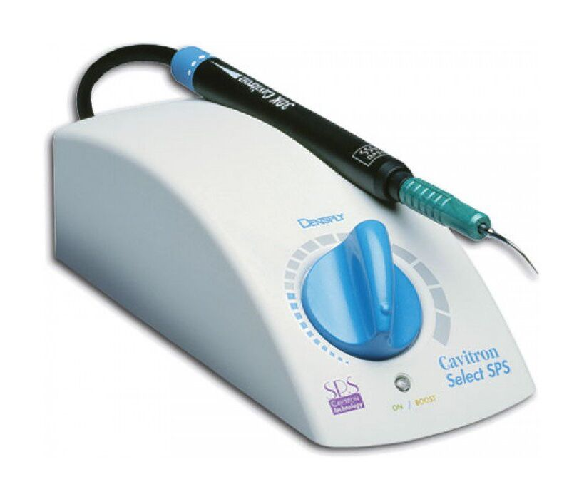
Рис. Ультразвуковой аппарат «Кавитрон»

Камень, обызвествленный и спрессованный из-за минеральных соединений серы, легко удаляется с помощью вибрационной звуковой и ультразвуковой частоты. Однако применение этих аппаратов требует соответствующих предпосылок, иначе успех такой очистки будет сомнительным.
Основное правило использования ультразвуковых аппаратов для снятия зубных отложений - полное отсутствие давления на зуб во время манипуляции. При использовании ультразвуковых аппаратов следует руководствоваться тремя основными правилами:
а) не устанавливать острие инструмента перпендикулярно к оси зуба;
б) не оказывать какого-либо давления инструментом на поверхность зуба;
в) не использовать аппарат без водного орошения.
Рабочая часть всех инструментов обязательно должна располагаться под острым углом к поверхности зуба, в противном случае возможно повреждение эмали. Особенно опасны неумелые манипуляции в корневой зоне зуба, где истонченная эмаль может легко откалываться вместе с зубным камнем. Никогда нельзя обрабатывать зуб непосредственно острием ультразвуковой насадки, так как это может привести к сколам эмали и даже более того, дентина. Края пломб могут быть повреждаться микроколебаниями инструмента и отсоединяться от зуба, что увеличивает возможность возникновения рецидива. Коронки могут ослабляться из-за ультразвуковых колебаний инструмента. Осторожно следует пользоваться ультразвуковыми аппаратами у больных, страдающих сердечно-сосудистыми заболеваниями.
С целью удаления зубных отложений используют специальный ультразвуковой аппарат «Ультрастом» с набором сменных наконечников различной формы, изогнутых в различных плоскостях, позволяющий удалить зубной камень с любой поверхности зубов обеих челюстей быстро, бескровно, малоболезненно. Обязательное условие использования ультразвуковых аппаратов - постоянная внутренняя подача струи воды к рабочей части инструмента. Звуковая волна через наконечник и воду передается на зубной камень и разрушает его. Настройка аппарата осуществляется таким образом, чтобы вода, подведенная к наконечнику, на кончике его образовывала едва видимое, аэрозольное облачко. Аппарат может работать только при наличии воды, т.к. только в водной среде ультразвук дает явление кавитации, посредством которого и обеспечивается его разрушающее действие на камень (а не из-за давления на инструмент). Кроме того, в результате ультразвуковых колебаний ультразвуковой насадки (число которых достигает 25000 Гц), инструменты нагреваются, постоянный приток воды охлаждает инструмент и ткани и обеспечивает очищение рабочего участка от крови и конкрементов за счет распыления ультразвуковыми волнами. Этот водный туман во взвешенном состоянии выносит из ротовой полости массу микроорганизмов. Поэтому необходимо во время работы с ультразвуковыми приборами пользоваться отсасывающими устройствами, что ускоряет работу врача и обеспечивает хороший обзор обрабатываемых зубов, надевать маску и защитные очки.
Десну обрабатывают антисептиком, вводят в полость рта слюноотсос, подводят наконечник и нажимают на педаль. Зубные отложения удаляют сначала с язычной, затем с вестибулярной поверхности. Чтобы полностью их удалить, требуется несколько сеансов. Для снятия наддесневого зубного камня используют S-образный наконечник, поддесневого - экскаватор, для межзубных промежутков - наконечник в виде углового зонда.
При правильном пользовании ультразвуковыми аппаратами больные не ощущают боли, у них отсутствуют отрицательные эмоции, которые возникают при снятии зубного камня механическим путем.

Пневмоскейлер менее мощен по сравнению с ультразвуковым прибором: частота колебаний насадки составляет около 3500 Гц. Наконечник фиксируют на турбинную насадку и используют сжатый воздух в качестве привода. Если при этом не обеспечена достаточная подача воды, то температура рабочей части может достигать более 200 С. Не исключается и сочетанное использование методов: после обработки ультразвуковыми приборами и пневмоскейлерами на поверхности зуба остаются островки зубного камня и неровности, что хорошо видно. Последующая обработка зубов должна производиться ручными пародонтальными инструментами.
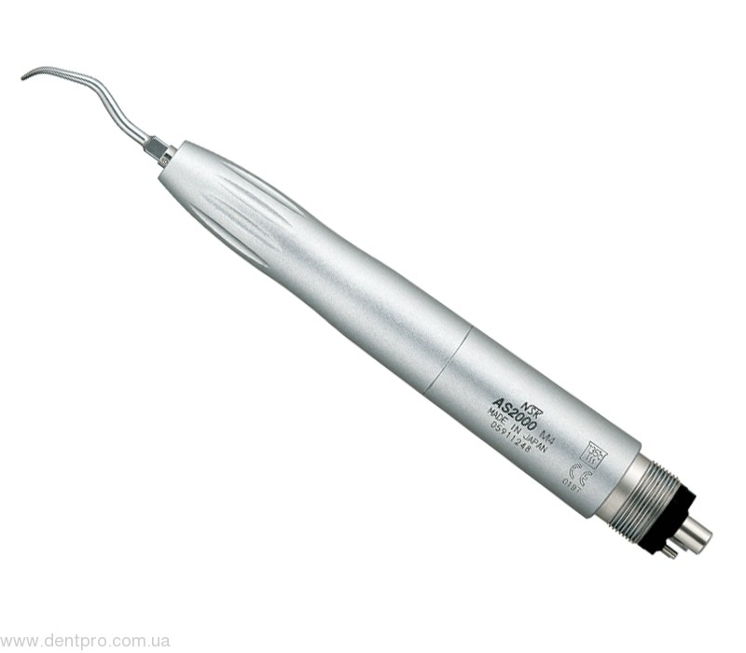
Рис. Пневмоскейлер

Преимуществом ультразвуковых инструментов является
- доступность к би- и трифуркациям корней, анатомическим бороздам и фиссурам жевательных поверхностей зубов.
- Ультразвуковые инструменты применяют при кюретаже, удалении пигментаций на зубах и при скейлинге.
Противопоказания к использованию ультразвуковых систем:
- непереносимость ультразвука;
- имплантированный кардиостимулятор;
- наличие онкозаболеваний;
- локализованный остеомиелит;
- проведение у пациентов иммунодепрессивной и кортикостероидной терапии;
- пациенты после хирургического лечения глаз;
- нарушение носового дыхания;
- острые и хронические инфекционные заболевания;
- эпилепсия;
- дефекты мягких тканей полости рта (эрозии, трещины, язвы и т. д.);
- тяжелая форма сахарного диабета.
- Не рекомендуется использовать ультразвук у детей.

Вектор-система (Vector-system) Vector — это ультразвуковая стоматологическая система для минимального инвазивного лечения воспалительных заболеваний периодонта, микроинвазивного препарирования твердых тканей зуба и финишной обработки реставраций.

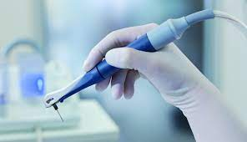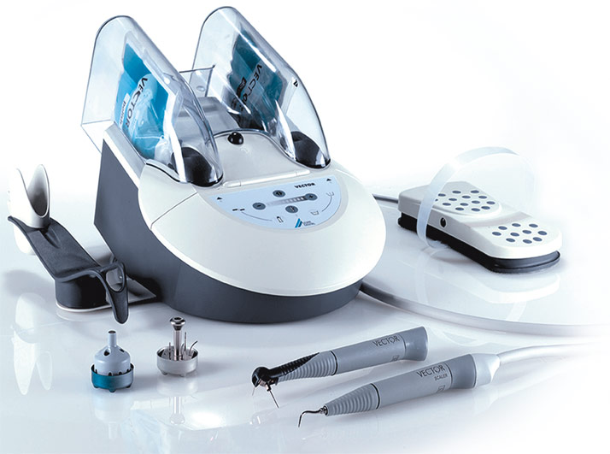
Рис. Vector-system

Принцип действия аппарата сходен с ультразвуковыми очистительными ваннами и дроблением камней в почках. В процессе работы инструментом практически на всех участках соприкосновения с поверхностью зуба скорость движения насадки одинакова, и зон с ускорением или отсутствием движения не образуется. Продольные колебания насадки, полученные таким образом, практически исключают вибрацию инструмента и неконтролируемые боковые движения.
Вторым важным элементом системы Vector являются специальные Vector суспензии: абразивная и полирующая, обеспечивающие непрямую передачу ультразвуковой энергии на операционное поле. Полирующая жидкость содержит частицы гидроксиапатита размером до 10 μm и предназначена для полирования поверхности зуба, обработки корня и удаления мягкого зубного налета. Мелкие частички гидроксиапатита не вызывают повреждения твердых структур зуба. Абразивная жидкость содержит режущие частички карбида кремния размером около 40–50 μm. Эта жидкость применяется для удаления твердых зубных отложений, препарирования кариозных полостей, удаления нависающих краев реставраций. Инструмент во время работы практически не нагревается, поэтому не требуется большого количества жидкости для его охлаждения. Строго заданная частота и амплитуда продольных колебаний насадки позволяет также удерживать жидкость на кончике инструмента независимо от его положения в полости рта, при этом разбрызгивание жидкости и образование аэрозоля не происходит. Работающий инструмент всегда окружен достаточной водяной пленкой. Пульсирующая подача жидкости обеспечивает хороший очищающий эффект.
Инструменты, входящие в состав Vector-систем, распределены по следующим группам:
1. Комплект инструментов Perio (серебристый) для первичного периодонтального лечения.
2. Комплект инструментов из углеродистого волокна для поддерживающей периодонтальной терапии, лечения переимплантитов.
3. Комплект Supra для удаления твердых наддесневых отложений и чистки зубов.
4. Комплект Prer для минимального инвазивного препарирования и финишной обработки.
5. Комплект Micro для микроинвазивного препарирования.

Металлические насадки предназначены для обработки кариозных полостей, удаления твердых зубных отложений и нависающих краев реставраций. Насадки напоминают хорошо знакомый диагностический периодонтологический инструментарий. Эти инструменты обеспечивают свободный доступ к различным участкам пораженного пародонта. Насадки из углеродистого волокна предназначены для удаления мягкого зубного налета, пигментированного налета, работы с корневым цементом, костной тканью, поверхностью дентина, а также удаления зубных отложений с поверхности чувствительных зубов и имплантатов. Волоконные инструменты применяются для консервативной и поддерживающей терапии заболеваний пародонта, лечении и профилактики периимплантитов.

Показания:
1. Гингивит.
2. Хронический генерализованный и локализованный периодонтит различных степеней тяжести. 3. Быстропрогрессирующий периодонтит.
4. Ювенильный периодонтит.
5. Переимплантиты.
6. Обработка кариозных полостей, нависающих краев реставраций, полировка пломб.

Противопоказания:
1. Пациенты с кардиостимуляторами.
2. Пациенты с заболеваниями крови (только после консультации с гематологом).
3. Пациенты в первые 6 месяцев после перенесенного инфаркта миокарда.
4. Пациенты с трансплантированными органами (после консультации с лечащим врачом).
5. Пациенты с тяжелым сахарным диабетом.
6. Пациенты с очагово обусловленными заболеваниями (после консультации с лечащим врачом).
7. Пациенты, перенесшие операцию на сетчатке глаза, после консультации с офтальмологом.

Порошкоструйные аппараты Для удаления зубного налета можно использовать специальные порошкоструйные аппараты (воздушно-абразивные системы). В них применяется абразивный порошок, чаще всего это бикарбонат натрия или оксид алюминия. В порошкоструйных аппаратах насадка имеет 2 канала: через один осуществляется подача воды, через второй — смеси воздуха и порошка. На кончике насадки 2 потока соединяются в 1 точно направленный спрей.
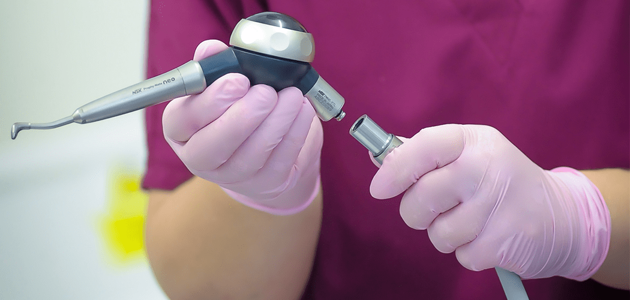
Рис. Air-Flow

Противопоказаниями для использования порошкоструйных аппаратов являются:
- необходимость безнатриевой диеты;
- прием препаратов, влияющих на солевой обмен;
- заболевания верхних дыхательных путей;
- инфекционные заболевания (в том числе гепатит и СПИД);
- беременность.
Аппарат AIR-FLOW S1 предназначен для полирования зубов, удаления мягкого зубного налета, налета курильщика, обработки пигментированных участков на поверхности зуба, появившихся вследствие воздействия различных пищевых и прочих красителей и т.

Так как кристаллики этой смеси очень острые, они обладают высоким абразивным действием, оставляя поверхность эмали шероховатой и травмированной в виде воронок
Независимо от способа удаления зубного камня эту процедуру следует заканчивать полированием зубов.

Очищающие и полирующие инструменты Для очистки и полировки поверхностей зубов используются резиновые чашечки, щеточки и штрипсы.
Резиновая чашечка крепится в угловом наконечнике или для этой цели можно использовать специальную насадку. Форма чашечки позволяет наполнить ее очищающей или полирующей пастой. Пасты, использующиеся при профессиональной гигиене, близки по составу к пастам для индивидуального ухода за полостью рта, но имеют большую абразивность. В качестве абразивного наполнителя используют пемзу, силикат или оксид алюминия, диоксид кремния, циркон.
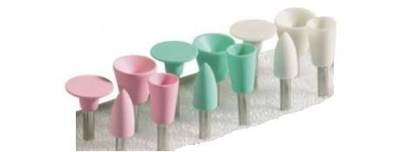
Рис. Полировочные головки (Колесо, чаша, конус)
Желательно, чтобы они содержали препараты фтора и слабые антисептические средства. Фирма Septodont выпускает пасты Detartrine (абразив — кремнезем), Detartrine Z (абразив — истолченный циркон и кремнезем), Detartrine Fluoride (окись циркония и ионизированный фтор). Пасты необходимо сохранять во влажном состоянии, чтобы уменьшить нагревание при трении, возникающем при вращении чашечки. Слишком активное использование чашечки может стереть эмаль или дентин, который очень тонок в области шейки зуба.
Насадки могут быть представлены в виде колесика, чашечки или конуса. Они также фиксируются в угловом наконечнике и обрабатывают поверхности зуба вместе с полировочной пастой. Чтобы не травмировать десну при очистке и полировке щеточку рекомендуют использовать только при работе в области коронки зуба. Чашечкой тоже следует работать очень осторожно, особенно в области шейки зуба, чтобы не повредить эмаль и дентин.
Для обработки аппроксимальных поверхностей, которые недоступны для других инструментов, используются штрипсы (зубная лента). Работают лентой в вестибулооральном направлении очень осторожно, чтобы не повредить десну.

- Медикаментозные средства удаления зубного камня

Существуют медикаментозных средства для предупреждения образования зубного налета в первичной профилактике стоматологических заболеваний. Основным преимуществом этих средств является то, что с их помощью можно обеспечить оптимальный уровень зубного налета, при котором не возникают патологические изменения в тканях зубов и пародонта. Они проявляют свою активность в чрезвычайно малых концентрациях, при рН и температуре полости рта, безвредны и не токсичны, к ним не развивается привыкание.
Для борьбы с зубным налетом, для его растворения могут быть использованы медикаментозные средства, которые делятся на 5 групп.
Первая группа - десорбенты, препараты, нарушающие адсорбцию бактерий на поверхности зуба: к ним относятся препараты фтора и монофосфаты в низких концентрациях. Они десорбируют альбумин, слюнные гликопротеиды и бактерии с поверхности эмали зуба. Хорошими десорбентами также являются глицерофосфат, фторсодержащие полиэлектролиты, фторид олова и натрия. Кроме того, фтор обладает способностью непосредственно влиять на микроорганизмы, а также на кристаллы эмали, что и обеспечивает высокий суммарный противокариозный эффект.
Вторая группа - поверхностно-активные вещества, препараты, обладающие бактерицидным и бактериостатическим действиями: хлоргексидин, катамин, полиеновые антибиотики, антисептики широкого спектра действия. Они препятствуют образованию зубного камня, а также "открепляют" бактерии, уменьшая тем самым толщину зубной бляшки. Несмотря на то, что антибиотики широкого спектра действия оказывают хороший ингибирующий эффект на зубную бляшку, это действие оказалось кратковременным (до тех пор, пока не образуются устойчивые штаммы микроорганизмов). Современные исследования направлены на изучение антибиотиков со специфической активностью.
Третья группа - растворители, препараты, разрушающие зубной камень: ЭДТА, гидрохинон, слабые кислоты.
Четвертая группа - специальные пленки, препятствующие прикреплению зубной бляшки и зубного налета: 2% ундециновая кислота, 20% ундециновый цинк, перечное, гвоздичное и коричное масла. При нанесении их на поверхность зуба образуется непроницаемый гидрофобный барьер. Масляные пленки удерживаются на зубах до следующего приема пищи.
Пятая группа - это ферментные и неферментные средства, обладающие хорошими очищающими свойствами в результате воздействия на органический матрикс зубной бляшки: протеаза, декстраназа, муциназа, гиалуронидаза, РНК-аза, ДНК-аза, препараты мочевины, сульфат меди, перкарбонат натрия, ПАВ и др. Однако точный механизм антибляшкового действия перечисленных ферментов и неферментных препаратов изучен не полностью. Не исключено, что ферменты расщепляют бактериальные продукты и компоненты слюны, из которых построен органический матрикс бляшки, они противодействуют кальцификации зубной бляшки, препятствуют метаболизму бактерий бляшки, уменьшают вирулентность микроорганизмов.
Для профилактики кариеса предложены вещества, способствующие удалению зубного налета с поверхности зубов и препятствующие его оседанию на зубах: поверхностно-активные вещества ПАВ. В механизме их профилактического действия следует отметить подавляющее влияние на микрофлору полости рта и устранение условий для оседания микробов и метаболитов на поверхности эмали, т.е. формирования на ней зубного налета. В качестве ПАВ используют лаурилсаркозидат натрия, додецилсульфат натрия, цетавлон, сульфорицинолат натрия, олеат натрия, цетилпиридин и др. в двух формах: для полоскания полости рта в составе эликсиров («0лимпийский») и в зубных пастах. ПАВ входят в состав практически всех зубных паст, чем способствуют их очищающему действию и подавлению активности микробов.

И все-таки наибольшее значение в устранении микроорганизмов полости рта, имеет индивидуальная и профессиональная чистка зубов, в результате которой происходит механическое удаление микробного зубного налета, следовательно, количественное ослабление его потенциального кариесогенного действия.

5. Алгоритм обследования пациента на стоматологическом приеме.

Основная литература

      - Первичная профилактика стоматологических заболеваний [Электронный ресурс] : учебное пособие / П. А. Железный, А. К. Базин, И. В. Климова [и др.]. - Новосибирск : Сибмедиздат НГМУ, 2009. - 314 с.
      - Первичная профилактика стоматологических заболеваний [Электронный ресурс] : учебное пособие / П. А. Железный, И. В. Климова, Т. В. Бородина [и др.]. - Новосибирск : Сибмедиздат НГМУ, 2015. - 192 с.
      - Первичная профилактика стоматологических заболеваний : учебное пособие / П. А. Железный, А. К. Базин, И. В. Климова [и др.]. - Новосибирск : Сибмедиздат НГМУ, 2009. - 314 с.

Дополнительная литература

            - Гигиена при зубном протезировании : учебное пособие / С. Б. Улитовский. - М. : МЕДпресс-информ, 2009. - 112 с.
            - Стоматологические "Уроки здоровья" для детей дошкольного возраста с учетом индивидуально-типологических особенностей личности, как неотъемлемый этап гигиенического воспитания детского населения [Электронный ресурс] : метод. рекомендации для врачей-стоматологов, гигиенистов стоматологических, врачей-интернов, клинических ординаторов, студентов мед. вузов, по специальности 060105 - Стоматология / В. Г. Галонский, Е. А. Бриль, Н. В. Тарасова [и др.] ; Красноярский медицинский университет. - б/м : б/и, 2012. - 34 с.
            - Стоматологические "Уроки здоровья" у детей дошкольного возраста с учетом индивидуально-типологических особенностей личности как способ профилактики кариеса зубов [Электронный ресурс] / В. А. Федоров, В. Г. Галонский, В. А. Федоров [и др.] ; Красноярский медицинский университет. - б/м : б/и, 2012. - 188 с.
            - Профилактика и лечение декомпенсированного кариеса у детей дошкольного возраста [Электронный ресурс] : учебно-методическое пособие / П. А. Железный, Т. В. Бородина, Е. Ю. Апраксина [и др.]. - Новосибирск : Сибмедиздат НГМУ, 2014. - 108 с.
            - Профилактика и лечение декомпенсированного кариеса у детей дошкольного возраста : учебно-методическое пособие / П. А. Железный, Т. В. Бородина, Е. Ю. Апраксина [и др.]. - Новосибирск : Сибмедиздат НГМУ, 2014. - 108 с

